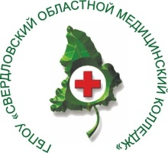

Министерство здравоохранения Свердловской области

Фармацевтический филиал
ГБПОУ «Свердловский областной медицинский колледж»

Лицензия от 29.03.2016 г. 66Л01 № 0004884 рег. 18456 МО и ПО СО
Свидетельство о государственной аккредитации от 20.03.2020 г.
серия 66 А 04 № 0000351 рег.№ 9576 МО и МП СО

Фармацевтический филиал ГБПОУ «Свердловский областной медицинский колледж» в 2023 году проводит приём абитуриентов на обучение по специальности СПО 33.02.01 Фармация на очно-заочную форму обучения (срок обучения 2 года 10 месяцев на базе среднего общего образования или иного профессионального образования) на договорной основе.
Занятия будут проводиться на базе Алапаевского филиала ГБПОУ «Свердловский областной медицинский колледж» по адресу г. Алапаевск,
ул. Говырина, 3 в соответствии с графиком лабораторно-экзаменационных сессий.
Приём документов осуществляется в Фармацевтическом филиале ГБПОУ «Свердловский областной медицинский колледж» с 20.06.2023 г. до 20.08.2023 г. по адресу г. Екатеринбург, ул. Бебеля, 71.
По вопросам приёма обращаться к ответственному секретарю приёмной комиссии Фармацевтического филиала ГБПОУ «Свердловский областной медицинский колледж» Строевой Татьяне Ивановне по тел. 8-953-829-43-95.

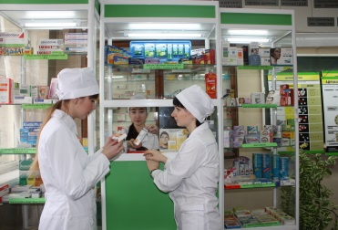
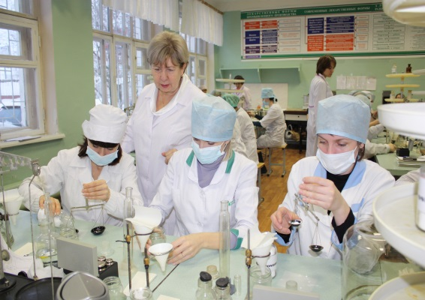
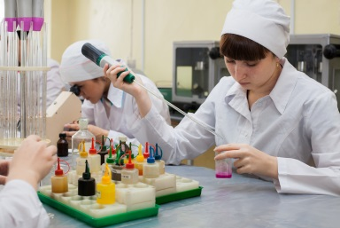

Адрес:  Сайт: | 620034 г. Екатеринбург, ул. Бебеля, 71  farmcollege.ru
Телефоны:  Эл. почта: | (343) 245-85-07 – секретарь учебной части  (343) 245-96-14 – приемная комиссия  8-953-829-43-95 – ответственный секретарь приемной комиссии  Строева Татьяна Ивановна  farmfilial@yandex.ru
Проезд: | Автобусы, маршрутное такси 43, 46, 57А, 60, 61, 06, 09, 14, 082, 083 – остановка «Микрорайон Заречный»  Трамвай 6, 7, 10, 13, 19, 23, 27 – остановка «Фармацевтический колледж»  Городская электричка – остановка «ВИЗ»

